令和９年度 福島成蹊高等学校 出願関係資料
１．令和９年度入試について
Ⅰ 令和９年度 入学試験大綱
（１）募集方法
▶普通科９～10クラスで募集する。内４～５クラスを志学文理コース、内４～５クラスを実理総合コースとする。
▶定員300名（内部進学者は除く）・・・志学文理コース150名、実理総合コース150名
＊内部進学者とは中高一貫生のことです。
（２）入学試験の種類について
１）推薦入試
- 一般推薦 （志学文理コース、実理総合コース）
- スポーツ推薦 （志学文理コース、実理総合コース）
- 文化系部活動推薦 （志学文理コース、実理総合コース）
- スポーツ特待生 （志学文理コース、実理総合コース）
２）一般入試（１期）
３）一般入試（２期）
（３）一般入試（１期）における「専願」の取り扱いについて
▶優遇措置があります。
（４）一般入試（１期）において、志学文理コースには学業特待生制度があります。
▶「Ⅲ」を参照下さい。
（５）合格発表について
１）推薦入試、一般入試１期の合格発表は、①Webと②郵送（各中学校校長宛）の両方で、
一般入試２期の合格発表は、①Webと③該当中学校の来校とします（「P４ （２）日程」
を参照）。いずれも一般掲示による発表はしません。また、電話による合否照会には一切
お答えできません。
２）「志学文理コース合格」、「実理総合コース合格」にわけて発表します。
＜志願コース以外での合格について＞
＊出願したコースの合格点に到達しなかった場合は、他コースでの合格となる場合があります。
①志学文理コースで受験し、同コースの合格点に達しなかった生徒
➡志学文理コースは不合格、獲得した得点によって実理総合コース合格になる場合がある。
②実理総合コースで受験し、同コースの合格点に達しなかった生徒
➡本校不合格となる。
（６）受験会場について
▶推薦入試、一般入試（１期、２期）は、すべて「上浜キャンパス」での受験となります。
尚、受験者数などの関係で、「腰浜キャンパス」での受験になる場合もあります。

Ⅱ 令和９年度 推薦入試の出願資格について
出 願 資 格
令和９年３月中学校卒業見込みの者で、次の条件を満たし、かつ中学校長の推薦を得た者。
（１）一般推薦（志学文理コース、実理総合コース）
１）条件
①「志学文理コース」は評定平均（３年次の９教科の成績。３期制の中学校は１学期と
２学期の平均、２期制の中学校は前期の成績）が3.0以上で、３年次（１・２学期、
または前期）の全教科を通して評定１がないこと。
「実理総合コース」は評定平均（３年次の９教科の成績。３期制の中学校は１学期と
２学期の平均、２期制の中学校は前期の成績）が2.5以上で、３年次（１・２学期、
または前期）の全教科を通して評定１がないこと。
② 欠席は３年次20日以内（１・２年次の欠席数は問いません）。ただし、３年次に、病
気・ケガ等で入院加療し、現在完治して就学に支障のない場合はこの限りではない。
※欠席日数に関して不明な点がある場合には、直接お問い合わせください。
- 部活動・学級活動・生徒会活動を積極的に行った者。
- 入学が認められた場合、本校入学が確実な者。
さらに、志理文理コースの場合は、入学後は大学進学を目指す者。
（２）スポーツ推薦（志学文理コース、実理総合コース）
１）条件
① 評定平均（３年次の９教科の成績。３期制の中学校は１学期と２学期の平均、２期制の
中学校は前期の成績）が志学文理コースは3.0以上、実理総合コースは2.3以上で、
３年次（１・２学期、または前期）の全教科を通して評定１がないこと。
② 欠席は一般推薦と同じ（心身ともに健康で、３年次の欠席が20日以内の者）。
※欠席日数に関して不明な点がある場合には、直接お問い合わせください。
③ スポーツ活動において顕著な実績がある者。
④ 入学が認められた場合、本校入学が確実な者で、該当運動部に所属し活動する者。
（３）文化系部活動推薦（志学文理コース、実理総合コース）
１）条件
① 文化系部活動・委員会活動で活動経験がある者。
② 評定平均（３年次の９教科の成績。３期制の中学校は１学期と２学期の平均、２期制の
中学校は前期の成績）が志学文理コースは3.0以上、実理総合コースは2.3以上で、
３年次（１・２学期、または前期）の全教科を通して評定１がないこと。
- 欠席は一般推薦と同じ（心身ともに健康で、３年次の欠席が20日以内の者）。
※欠席日数に関して不明な点がある場合には、直接お問い合わせください。
- 入学が認められた場合、本校入学後に、中学校活動時と同系の文化系部活動に入部し
熱心に活動すること。
＊同窓生特待制度
一般推薦・スポーツ推薦・文化系部活動推薦で入学した生徒のうち、血族２親等以内（父母・
兄弟姉妹・祖父母）に、福島成蹊中学・高等学校の卒業生・在校生がいる場合は、入学年度に
限り奨学費として25,000円を支給します。該当する生徒は、入学後に申請をお願いします。

（４）スポーツ特待生（S、A、B特待生）（志学文理コース、実理総合コース）
１）条件
① スポーツにおいて特に顕著な実績のある者（県大会以上の大会で上位入賞が目安）。
② 評定平均（３年次の９教科の成績。３期制の中学校は１学期と２学期の平均、２期制の
中学校は前期の成績）が志学文理コースは3.0以上、実理総合コースは2.5以上で、
３年次（１・２学期、または前期）の全教科を通して評定１がないこと。
- 欠席は一般推薦と同じ（心身ともに健康で、３年次の欠席が20日以内の者）。
※欠席日数に関して不明な点がある場合には、直接お問い合わせください。
- 入学が認められた場合、本校入学が確実な者で、該当運動部に所属し活動する者。
２）特典
（令和８年度からの就学支援金制度改正によって、授業料457,200円/年が無償化）
区 分 | 特 典 内 容 | 金 額
スポーツＳ特待生 | 入学金（入学年度のみ）を全額免除  施設充実特別納付金（入学年度のみ）免除  就学支援金との差額分の授業料（2,800円/年）を  3年間免除  年60,000円の奨学費を3年間支給 | 170,000円免除  30,000円免除  8,400円免除  180,000円支給
スポーツＡ特待生 | 入学金（入学年度のみ）のうち100,000円を免除  就学支援金との差額分の授業料（2,800円/年）を  3年間免除  年30,000円の奨学費を３年間支給 | 100,000円免除  8,400円免除  90,000円支給
スポーツＢ特待生 | 入学金（入学年度のみ）のうち60,000円を免除  就学支援金との差額分の授業料（2,800円/年）を  3年間免除 | 60,000円免除  8,400円免除

注１）Ｓ特待生、Ａ特待生、Ｂ特待生の判断は、中学校時の各大会の成績をもとに総合的
に判断する。
注２）入学後著しい学業不振や生活行動面で問題が生じた場合は、特待生待遇の継続を行なわ
ないこともある。
＊広域募集特待制度
指定部活動（硬式野球・サッカー・陸上競技・水泳）のスポーツS特待生・スポーツA特待生
のうち、福島市以外に在住し、遠隔地等で自宅からの通学が困難と判断され、本校が指定する提携宿泊施設から通学する場合に限り、毎月の家賃のうち年間240,000円を３年間支給する（3年間で720,000円）。ただし、この制度の該当者（S特待生・A特待生）は3年間の奨学金は適用外となります。

Ⅲ 学業特待生入試制度について（志学文理コース）
一般入試（１期）の志学文理コース合格者のうち、上位20名を「学業特待生合格」とする。「学業特待生合格」者の中で、入学手続きがなされ、入学が確約された場合には学業特待生として以下の特典が与えられる。
１）特典
（令和８年度からの就学支援金制度改正によって、授業料457,200円/年が無償化）
入学金（入学年度のみ、170,000円）・施設充実特別納付金（入学年度のみ、30,000円）・就学支援金との差額分の授業料の3年分（2,800円×３＝8,400円）を免除する。加えて、奨学費として年間60,000円を３年間（60,000×３＝180,000円）支給する。ただし、入学後著しい学業不振や生活行動面で問題が生じた場合は、その継続を行なわないこともある。

注）学業特待生を希望した者は、本校専願者とみなされ、他校を併願することができません。

Ⅳ 出願について
＊令和５年度入試から、出願はすべてWeb上での扱いとなっています。詳しくは、Ｐ８を
参照ください。

Ⅴ 試験科目
入試の形態 | 試験の種類
推薦入試 | 作文（６０分）・面接（個別）  作文の題名「中学校生活を通じて身につけたもの」（600字以上800字以内）
一般入試  （１期） | 学科試験（面接は行いません）  ※学科試験は、国語・数学・英語の３科目。各50点、50分。英語はリス  ニングを含む。解答方法はマークシート方式
一般入試  （２期） | 学科試験・面接  ※学科試験は、国語・数学・英語の３科目。各50点、40分。英語のリス  ニングはなし。解答方法は、記述式

２．令和９度入試生徒募集定員・日程および出願書類
（１）募集定員 ３００名 ※内部進学者を除く

 | 募集定員 | 推薦入試 | 一般入試（１期）  ２０名程度 | 一般入試（２期）
普 通 科 | 志学文理 男女150名  実理総合 男女150名 | 40～50％  （志学文理、 実理総合） | 推薦入試を合わせて  280名程度  (志学文理、実理総合) | 20名程度  (志学文理、実理総合)
（２）日 程
区 分 | 推薦入試  一般･ｽﾎﾟ推・文化系推・ｽﾎﾟ特待 |  | 一般入試（１期） |  | 一般入試（２期）
出願入力  受験料支払 | 12月1日(火)～10日(木)  ＊支払い方法はWeb上  で選択できます |  | 12月11日(金)～19日(土)  ＊支払い方法はWeb上  で選択できます |  | ３月16日(火)  ～17日(水)  ＊コンビニ払いか、出願  提出日（3/17）にご持  参ください
受験票発行 | 12月11日（金）～ |  | 12月22日（火）～ |  | 試験当日本校で配布
中学校出願提出期間（郵送到着日） | 12月11日(金)～18日(金) |  | 12月22日(火)～25日(金) |  | 3月17日(水)9:00～17:00
中学校出願提出期間（郵送到着日） | 必要書類を郵送、または持参 |  | 必要書類を郵送、または  持参。 |  | 必要書類は持参のみ
中学校出願提出期間（郵送到着日） |  |  |  |  | 受験票は高校で準備
試験日  試験会場  受付  試験 | １月６日（水）  福島成蹊高等学校  8:00～ 8:30  9:00～12:00 |  | １月１３日（水）  福島成蹊高等学校  8:00～ 8:30  9:00～12:30 |  | ３月１８日（木）  福島成蹊高等学校  8:30～ 8:50  9:00～12:00
合格発表 | ① | 1月8日(金)10:00～  Webにて合格発表 | ① | 1月18日(月)10:00～  Webにて合格発表 | ① | 3月18日(木)15:00～  Webにて合格発表
合格通知 | ② | 1月12日(火)から郵送  1/13～15到着予定 | ② | 1月19日(火)から郵送  1/20～22到着予定 | ③ | 3月18日(木)に来校  15:00～(上浜事務室)
入学手続 | 1月16日(土)～22日(金) |  | 1月23日(土)～29日(金) |  | ３月19日（金）
入学手続 | 指定振込用紙を合格証とともに中学校宛に郵送しますので、各コンビニエンスストアにて入学金を納付して下さい。振込手数料は入学者負担となります。納付を持って入学手続き完了となります。 |  |  |  | 上浜事務室に入学金持参  9：00～15：00
（３）出願書類（次の②～⑤の該当書類を、出願期間に本校事務室へ郵送もしくはご持参ください）
 |  |  | 推薦入試 |  | 一般入試（１期） | 一般入試（２期） | 備 考
 |  |  | 一・スポ・文  文 | スポ特
 | ①  受験票 | 出願手続き |  |  |  |  | Web入力（郵送の必要なし）
 | ①  受験票 | 受 験 票 | ● | ● | ● | ◎
 | ②調査書 |  | ○ | ○ | ○ | ○ | 本校指定又は県立高校用紙
 | ③推薦書 |  | ○ | ○ |  |  | 本校指定用紙
 | ④活動の記録 |  |  | ○ |  |  | 本校指定用紙
 | ⑤志願者名簿 |  |  |  | ○ | ○ | 本校指定用紙
●…本人が持参する。 〇…中学校が提出する。 ◎…本校で準備する
３．調査書記入と出願書類の提出について
- 調査書記入について
１）令和９年度福島成蹊高等学校「生徒募集要項」に従って記入してください。
２）基本的には本校指定の調査書をご利用ください。
３）「志願コース」については該当するものに○印をつけてください。
① 志学文理：志学文理コースを受験する
② 実理総合：実理総合コースを受験する
注１）第二志望の選択はありません。志学文理コースの合格点に満たなかった場合は、実理
総合コースで合格することがあります。
注２）令和９年度入試において県立高校の調査書を使用する場合は、昨年度（令和８
年度）版の様式の調査書を使用してください。その際には、「令和８年度福島県
立高等学校入学志願に関する調査書」の「８」と「県立」の部分を二重線で消し
て訂正印を押し、「９」と「成蹊」と記入し直して使用、またはデータの修正に
より使用して下さい。
４）「部活動」については「特別活動等の記録」の「その他の活動」の欄に記入して
ください。
５） 性別（男・女）、卒業年月（卒業・卒業見込）は該当するものを○印で囲んで
ください。
６）「各教科の学習の記録」に関しては、
…１期入試の場合、１年次と２年次は学年総合を、３年次に関しては、３期制の
中学校は１学期と２学期の平均を、２期制の中学校は前期の成績を入力してく
ださい。
…２期入試の場合は、１・２・３年次とも学年総合を入力してください。
７）「出欠の記録」に関しては、
…１期入試の場合、今年度３年次の欄には11月末日までの欠課日数を記入して
ください。
…２期入試の場合、今年度３年次の欄には学年末までの欠課日数を記入してくだ
さい。
＊なお、１～３年次の出欠の記録は記載してもらいますが、一般入試（１期）（２期）
については、合格判定には使用しません。
（２）出願書類の提出について（各中学校で準備し、郵送または持参する書類）
１）推薦入試の出願の場合
▶スポーツ特待生以外は、一人分として、②調査書を提出して下さい。
▶スポーツ特待生は、一人分として、②調査書、④活動の記録の順にし、クリップで
とめて提出して下さい。
▶推薦の種類毎（志学文理一般推薦、志学文理スポーツ推薦、志学文理文化系部活動
推薦、志学文理スポーツ特待生、実理総合一般推薦、実理総合スポーツ推薦、実理
総合文化系部活動推薦、実理総合スポーツ特待生）に③推薦書を付してください。
➡出願書類は、③推薦書を一番上にし、生徒毎に②調査書・④活動の記録（④はスポ
ーツ特待生のみ）の順にクリップ止めし、受験番号順に並べて郵送、または持参し
てください。
２）一般入試（１期）・一般入試（２期）の出願の場合
▶一人分として、②調査書を提出してください。
▶志学文理コース、実理総合コースに分け、それぞれ⑤志願者名簿を付してください。
➡出願書類は、⑤志願者名簿を一番上にし、生徒毎に②調査書の順にクリップ止めし、
受験番号順に並べて郵送、または持参してください。

４．特別な配慮が必要な生徒について
本校入試への出願・入学を希望する生徒の皆様の中で、障がい等があって、受験上の配慮や入学後の修学上の配慮等を必要とする場合、本校ではご希望する対応が難しいこともあるため、出願を考えている際には、必ず事前にご相談ください。

５．生徒募集説明会及び入学願書提出時における主な質問と回答について
（１）推薦基準評定平均値について
Ｑ．評定平均（出願用評定）は四捨五入か
Ａ１.３年次の各教科の平均を出す場合には、四捨五入を適応します。
例）３年次数学の１学期評定が３、２学期評定が４の場合
数学の出願用評定 （3＋4）/2＝3.5 3.5≒4 出願用評定は4
Ａ２．推薦入試の３年次における９教科評定平均を算出する場合は、四捨五入を適応せ
ず、完全クリアしていること。
例）一般推薦 （可） ２.５０（完全２.５以上）
（不可） ２.４５≒２.５

【参考 ３期制の中学校の出願用評定と評定平均の計算例】
 | 国語 | 社会 | 数学 | 理科 | 音楽 | 美術 | 体育 | 家庭 | 英語 | 9教科評定平均
１学期 | 2 | 3 | 3 | 3 | 2 | 3 | 2 | 2 | 2
２学期 | 2 | 3 | 4 | 4 | 2 | 3 | 2 | 5 | 2
平 均 | 2 | 3 | 3.5 | 3.5 | 2 | 3 | 2 | 3.5 | 2
出願用評定 | 2 | 3 | 4 | 4 | 2 | 3 | 2 | 4 | 2 | 2.8

小数点以下の四捨五入をする。
（例）(3+4)÷2＝3.5 は少数点第一位を四捨五入して4となる。

小数点以下の四捨五入はしない
（例）(2+3+4+4+2+3+2+4+2)÷9＝2.88… は少数点第一位以下を四捨五入しないので2.8となる。

（２）部活動の記入について
Ａ．部活動については「特別活動等の記録」の「その他の活動」の欄に記入して下さい。
なお、中学校外のクラブチーム等に所属している生徒の実績に関しては、生徒から
聴取した活動情報・成績などを、中学校の先生が「その他の活動」の欄に記入して
ご提出ください。

（３）調査書、推薦書、志願者名簿への受験番号の転記について
Ａ．一般入試１期の受験番号は、Web画面（出身校先生サイト）より入学願書（生徒入
力情報）を確認の上、必要書類へ転記してください。受験番号は、受験票発行日以
降に確認できます。ただし、一般入試２期は、受験番号の記載は不要です。

（４）様式２－①～⑧の評定平均の欄は何を記入するのか
Ａ．生徒個人の３年次の評定の平均値を記入してください。算出方法については、３期
制の中学校の場合は、３年次の１学期と２学期の出願用評定を足して９で割った
ものを記入してください。２期制の中学校の場合は、前期の９教科の評定を足して
９で割ったものを記入してください。平均値の四捨五入に関しては、質問（１）を
参照ください。

（５）出願書類のまとめかた
Ａ．生徒個人毎に作成してください。
一般推薦、スポーツ推薦、文化系部活動推薦は、推薦の種類ごとに志学文理コース、
実理総合コースにまとめ、それぞれに推薦書と調査書を付してください。
スポーツ特待生は、志学文理コース、実理総合コースごとにまとめ、それぞれに
推薦書と調査書と活動の記録を付してください。
一般入試（１期）、一般入試（２期）は、志学文理コース、実理総合コースごとに
まとめ、それぞれに志願者名簿と調査書を付してください。

（６）推薦入試不合格の場合の一般入試（１期）への願書提出について
Ａ．推薦合格発表が１月８日（金）10:00～ですので、万が一、推薦入試不合格の場合
は、同日の12：00～14：00に出願をしてください。
＊推薦を受験した生徒のみ対象です。詳しくは本校事務室までお問い合わせ下さい。

（７）スポーツ推薦・スポーツ特待生について
①成蹊にない部活動について
Ａ．基本的には本校にある部活動(校長の承認と顧問同士の連携が必要)としますが、
生徒が現在どのような活動状況にあるのか、今後の継続についてどのように計
画しているのか等を含め、問い合わせをして下さい。
②条件の基準大会は新人戦を含むのか
Ａ．基本的には中学３年生の中体連となりますが、ケガ等で出場できず、治れば活躍できる潜在能力が十分あると判断される場合等は対象と考えられますので問い合わせをして下さい。

（８）一般入試（２期）の応募について、一般入試（１期）で不合格の者の受験は可能か
Ａ．再度、入学のチャンスを与えるということで本校としては認めています。
Web上で再度必要な情報を入力し、受験料（13,000円）を振り込んで下さい。特に、調査書は、３学期までの調査書の内容（出欠の記録など）に改めて、提出して頂くことになります。

６．Ｗｅｂ出願の手順に関して
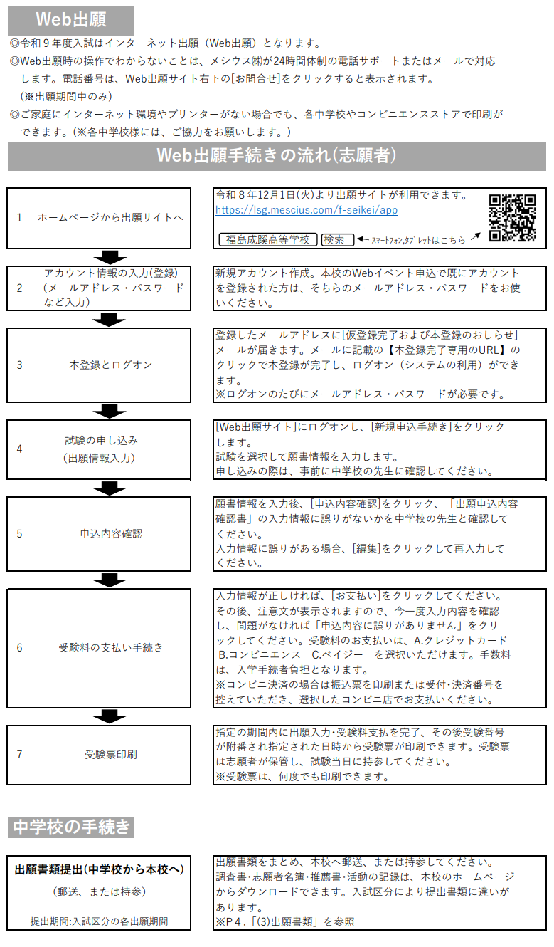

令和９年度福島成蹊高等学校入学志願に関する調査書
Ａ４タテ判横書
 |  |  |  |  |  |  |  |  |  |  |  |  |  |  |  |  |  |  |  |  | 受験番号
志  願  者 | ふりがな |  |  |  |  |  |  |  |  |  |  |  |  | 性  別 |  |  | 志  願  先 |  | 福島成蹊高等学校 |  |  |  |  |  |  |  |  | 志 願 コース  志願学科
志  願  者 | 氏 名 |  |  |  |  |  |  |  |  |  |  |  |  |  |  |  |  |  |  |  |  |  |  |  |  |  |  | 志学文理  実理総合
志  願  者 |  |  |  |  |  |  |  |  |  |  |  |  |  | 男  女
志  願  者 | 生年月日 |  | 平成 |  |  |  | 年 月 日
志  願  者 | 卒業年月 |  | 年３月 |  |  |  |  |  | 中学校  卒業・卒業見込
志  願  者 | 卒業後の状  況・その他
学習の記録  各教科の | 教科  学年 |  | 国語 |  |  |  |  | 社会 |  |  | 数学 | 理科 |  |  |  |  | 音楽 |  |  | 美術 |  |  | 保健体育 |  |  |  | 技術･家庭 |  | 外国語  (英語)
学習の記録  各教科の | １年
学習の記録  各教科の | ２年
学習の記録  各教科の | ３年
総合的な学習  の時間の記録 |  |  |  | １  年 |  |  |  |  |  |  |  |  | ２  年 |  |  |  |  |  |  |  |  |  |  | ３  年
特  別  活  動  等  の  記  録 |  |  |  | １ 年 |  |  |  |  |  |  |  |  | ２ 年 |  |  |  |  |  |  |  |  |  |  | ３ 年
特  別  活  動  等  の  記  録 | 学級活動
特  別  活  動  等  の  記  録 | 生徒会活動
特  別  活  動  等  の  記  録 | 学校行事
特  別  活  動  等  の  記  録 | その他の活動
出  欠  の  記  録 | 学年 | 出席すべき日数 |  |  | 欠席日数 |  |  |  |  | 備 考 |  |  |  |  |  |  | 長  所  ・  特  技  等  の  記  録
出  欠  の  記  録 | １年 |  |  |  |  |  |  |  |  |  |  |  |  |  |  |  | 長  所  ・  特  技  等  の  記  録
出  欠  の  記  録 | ２年 |  |  |  |  |  |  |  |  |  |  |  |  |  |  |  | 長  所  ・  特  技  等  の  記  録
出  欠  の  記  録 | ３年 |  |  |  |  |  |  |  |  |  |  |  |  |  |  |  | 長  所  ・  特  技  等  の  記  録
本書の記載に誤りのないことを証明します。
令和 年 月 日
立 中学校長
 |  |  |  |  |  |  |  |  |  |  |  |  |  |  |  | 記載責任者氏名

様式１－①

一般入試（１期・２期） ＮＯ．
福島成蹊高等学校志願者名簿

普通科 志学文理コース 中学校

校 長 印

NO. | 受験番号 | 氏 名  評定平均 | 備 考
合 計 （ ）名

様式１－②

一般入試（１期・２期） ＮＯ．
福島成蹊高等学校志願者名簿

普通科 実理総合コース 中学校

校 長 印

NO. | 受験番号 | 氏 名  評定平均 | 備 考
合 計 （ ）名

様式２－①
年 月 日
福島成蹊高等学校
校長 本田 哲朗 様
一般推薦  普通科 志学文理コース |  | 中学校  校 長 印

推 薦 書

次の者は、貴校の「推薦入試」の条件を満たしているので、推薦します。

NO. | 受験番号 | 氏 名 | 評定平均 | 備 考
合 計 （ ）名

様式２－②
年 月 日
福島成蹊高等学校
校長 本田 哲朗 様
スポーツ推薦  普通科 志学文理コース |  | 中学校  校 長 印

推 薦 書

次の者は、貴校の「推薦入試」の条件を満たしているので、推薦します。

NO. | 受験番号 | 氏 名 | 評定平均 | 備 考
合 計 （ ）名

様式２－③
年 月 日
福島成蹊高等学校
校長 本田 哲朗 様
スポーツ特待  普通科 志学文理コース |  | 中学校  校 長 印

推 薦 書

次の者は、貴校の「推薦入試」の条件を満たしているので、推薦します。

NO. | 受験番号 | 氏 名 | 評定平均 | 備 考
合 計 （ ）名

様式２－④
年 月 日
福島成蹊高等学校
校長 本田 哲朗 様
文化系部活動推薦  普通科 志学文理コース |  | 中学校  校 長 印

推 薦 書

次の者は、貴校の「推薦入試」の条件を満たしているので、推薦します。

NO. | 受験番号 | 氏 名 | 評定平均 | 備 考
合 計 （ ）名

様式２－⑤
年 月 日
福島成蹊高等学校
校長 本田 哲朗 様
一般推薦  普通科 実理総合コース |  | 中学校  校 長 印

推 薦 書

次の者は、貴校の「推薦入試」の条件を満たしているので、推薦します。

NO. | 受験番号 | 氏 名 | 評定平均 | 備 考
合 計 （ ）名

様式２－⑥
年 月 日
福島成蹊高等学校
校長 本田 哲朗 様
スポーツ推薦  普通科 実理総合コース |  | 中学校  校 長 印

推 薦 書

次の者は、貴校の「推薦入試」の条件を満たしているので、推薦します。

NO. | 受験番号 | 氏 名 | 評定平均 | 備 考
合 計 （ ）名

様式２－⑦
年 月 日
福島成蹊高等学校
校長 本田 哲朗 様
スポーツ特待  普通科 実理総合コース |  | 中学校  校 長 印

推 薦 書

次の者は、貴校の「推薦入試」の条件を満たしているので、推薦します。

NO. | 受験番号 | 氏 名 | 評定平均 | 備 考
合 計 （ ）名

様式２－⑧
年 月 日
福島成蹊高等学校
校長 本田 哲朗 様
文化系部活動推薦  普通科 実理総合コース |  | 中学校  校 長 印

推 薦 書

次の者は、貴校の「推薦入試」の条件を満たしているので、推薦します。

NO. | 受験番号 | 氏 名 | 評定平均 | 備 考
合 計 （ ）名

様式２－⑨
活 動 の 記 録
スポーツ特待生（各コース共通）

ふりがな  生徒氏名 |  | 種目・ポジション | 身長 | 体重
生年月日 | 平成 年 月 日

競 技 成 績 |  | 新体力テスト総合評価
段階
(未実施の場合は未実施と記載)
部 顧 問 所 見 | 備 考
 | ※ この欄は記入しないでください。
上記の記載に誤りがないことを証明します。
年 月 日

（ ）中学校長 印

記載責任者 印
資料① 出願下書き用紙（推薦入試）
㊟ この下書き用紙はWeb出願の下書き用としてご利用ください。本校へ提出する必要はありません。

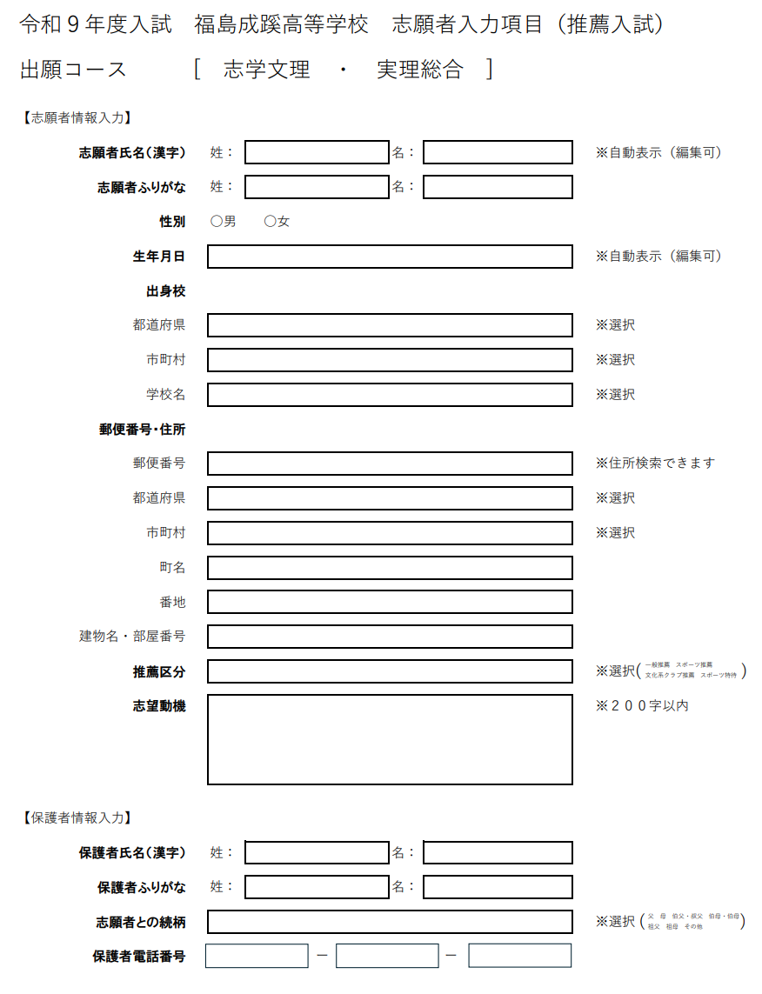

資料② 出願下書き用紙（一般入試）
㊟ この下書き用紙はWeb出願の下書き用としてご利用ください。本校へ提出する必要はありません。

